Правила существуют для того, чтобы их нарушать
Разумеется, следование правилам не должно оборачиваться подавлением личности. Правила существуют не для того, чтобы их время от времени соблюдать, а для того, чтобы их иногда нарушать.
Постарайтесь не перегнуть палку, чтобы не стать заложниками установленных правил. Ребенку, который живет по строго установленным законам, в будущем будет сложно принимать самостоятельные решения, ведь он всегда жил по установленным кем-то правилам. Кормление, сон и прогулки в одно и то же время — это, конечно, хорошо. Но малыш должен понимать, что иногда правила можно нарушить и ничего страшного не произойдет. Например, в выходной день, по праздникам или, когда приезжают гости. Только обязательно объясните ребенку, что это разовая акция в честь праздника, а завтра вы опять вернетесь к вашему привычному распорядку дня. Давать почувствовать вкус самостоятельности нужно постепенно. При умелом дозировании самостоятельности ребенок чувствует все прелести "взрослой" жизни и учиться обходить подводные камни.
Самое главное — найти ту золотую середину между дисциплиной и демократией. Поступая исключительно по указке взрослых, очень трудно стать самостоятельным человеком, поэтому почаще предоставляйте ребенку право выбора. Уже с полутора лет кроха может выбрать, что он хочет есть. Но не ставьте вопрос ребром: "Ты хочешь есть или нет?" Если ребенок ответит "нет", то вам придется либо нарушать установленные правила, соглашаясь с его решением, либо уговаривать малыша поесть. Ребенок должен чувствовать, что он имеет право принимать самостоятельные решения. Вопрос должен звучать так: "Что ты будешь есть на ужин — картофельное пюре или солянку?" Тогда, с одной стороны, ребенок может выбрать, а, с другой стороны, его ответ в любом случае окажется приемлемым для вас. Точно так же кроха может выбирать, на какой площадке он будет играть, какую игрушку возьмет с собой на улицу или какие колготки наденет. При правильной постановке вопроса получается, что ребенок как бы по собственной воле принимает правильное решение.
Когда малыш немного подрастет, он сможет устанавливать свои собственные правила, но делать это будет уже сформировавшаяся личность, умеющая отвечать за свои поступки.
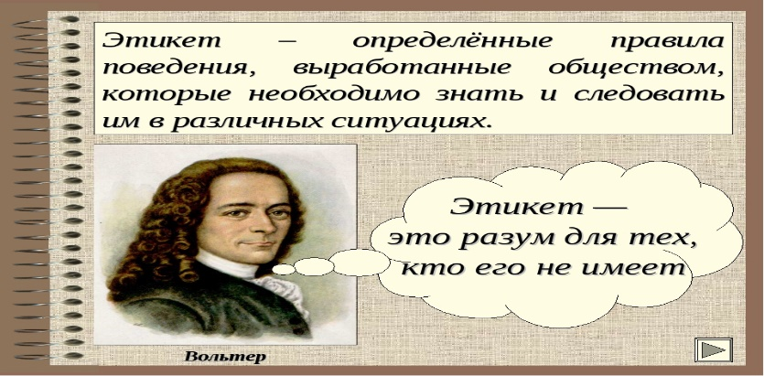

ПАМЯТКА ДЛЯ РОДИТЕЛЕЙ
УЧИМ РЕБЕНКА СОБЛЮДАТЬ ПРАВИЛА
Все мы — заложники установленных в обществе условностей и правил. Как говорится, жизнь — игра, а люди в ней — актеры. Что бывает в кино, когда актеры отступают от сценария? Правильно, полный хаос. Так и в реальной жизни. Правила — это своего рода общий сценарий жизни, или, как говорят психологи, мышечный скелет человеческих отношений. Правила дорожного движения, правила поведения, правила письма, правила техники безопасности, правила игры и т.д... Если задуматься, становится страшно: как можно выучить такое огромное количество правил?! Но жить по правилам вовсе не означает ломать свой характер в угоду обществу. В действительности большинству правил мы следуем на полном автоматизме, потому что так привыкли с детства.

Детей формируют привычки
Ребенку, только познающему мир, правила необходимы. Ему предстоит жить в обществе, а значит, необходимо усвоить законы, по которым живет это самое общество. Счастлив тот, кто умеет жить по правилам. Такому человеку легче вливаться в любой коллектив, учиться и ограничивать себя в чем-либо для достижения цели. Как говорится, детей формируют привычки. Ведь большинство правил мы соблюдаем по привычке, не задумываясь о том, как поступить в той или иной ситуации. И задача родителей — с самого раннего возраста выработать у ребенка полезные привычки.
Четкий распорядок дня — начало начал
Ребенку необходим определенный распорядок дня: встать, умыться, одеться, позавтракать, почистить зубы и т.д. Четкая последовательность и повторяемость привычных действий внушают ребенку уверенность, создают ощущение надежности, защищенности, способствуют хорошему настроению. Порядок необходим для правильного развития и последующей учебы в школе. При отсутствии режима ребенку будет трудно приучить себя к организованности, он не сможет сосредоточиться на одном предмете, т.к. его внимание рассеяно и не привыкло к четким рамкам. Конечно, распорядок дня — понятие довольно индивидуальное, но его надо соблюдать постоянно, то есть ребенок ежедневно должен спать, бодрствовать и есть в одно и то же время. Как правило, дети сами устанавливают этот график, и родителям необходимо только придерживаться его. В дальнейшем привычка к внешней организованности — это шаг к организованности внутренней. Ребенок, который живет по режиму, складывает на место свои игрушки, помогает маме наводить в комнате порядок, а повзрослев, легко научится складывать по полочкам и распределять полученную информацию, отделяя нужную от ненужной, и систематизировать свои мысли. А это, согласитесь, очень помогает во взрослой жизни.

Очень важный пример для подражания
Основополагающую роль в воспитании правил поведения играет именно родительский пример. Ребенок автоматически усваивает принятые в семье правила. Именно в семье, за общим столом у ребенка вырабатываются (или не вырабатываются) хорошие манеры. Так что прежде, чем делать замечания трехлетнему малышу, посмотрите на себя. Если папа не благодарит маму за ужин или не моет руки перед едой, то не стоит ждать от ребенка иного поведения. Дети быстро перенимают манеру поведения взрослых: если родители говорят с набитым ртом, сидят, развалясь, кладут локти на стол или едят руками, то вряд ли можно требовать от малыша иного поведения. За столом абсолютно все имеет значение: не только что мы едим, но и как мы это делаем. Ребенок — это зеркальное отражение родителей. И задача родителей вести себя так, как они того требуют от своего ребенка.
Сказка ложь, да в ней намек
Сформировать правила, относящиеся к сфере человеческих отношений и этики поведения, помогают сказки, а точнее, их анализ. Именно из книжек ребенок узнает, что такое хорошо и что такое плохо. Например, читая сказку про Красную Шапочку, отметьте, что она очень хорошо сделала, когда согласилась отнести старенькой бабушке пирожок и горшочек масла (о пожилых людях надо заботиться), но плохо поступила, что рассказала волку, куда она идет (нельзя разговаривать с незнакомыми людьми). Прочитав сказку, обязательно обсудите с ребенком, кто из героев поступил хорошо, кто — плохо, почему они так поступили, как надо себя вести в этой ситуации и т.д. Когда ребенок научится анализировать поступки сказочных героев, ему будет легче анализировать свои поступки и принимать правильное решение. Сравнивайте сказочных персонажей с реальными героями. Можно самим придумать сказку, в которой будут отражены проблемы вашего ребенка (например, о жадном зайчике, который ни с кем не хотел делиться морковкой).

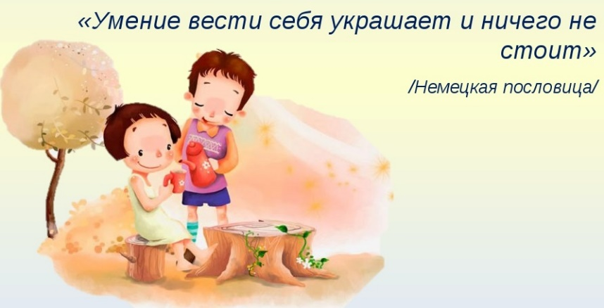

Пояснение для понимания
Правил должно быть немного, но они должны быть четко сформулированы и понятны малышу. Нельзя в один день вываливать на ребенка кучу запретов и ограничений. Постепенно вводите новые понятия. Первые правила можно облачать в формы стихов и песенок, например, "Когда я ем, я глух и нем". Такие прибаутки в отличие от строгих запретов не вызывают у ребенка чувство протеста и желания сделать наоборот. Но, повторяясь из раза в раз, они откладываются в сознании ребенка как неопровержимые истины. Нельзя, устанавливая правила, постоянно унижать малыша. Фразы "Немедленно!", "Ты слышал, что я сказала?", "Быстро иди сюда!" вызывают у ребенка протест и желание пойти на конфликт. Правила должны произносится твердо, но не в грубой форме. Даже если кроха поступает плохо, родители должны его уважать. Только на взаимном уважении можно прийти к компромиссу.
Устанавливая правила, обязательно поясняйте их. Часто, отвечая на вопрос маленького ребенка, мы отделываемся фразами "Так не положено", "Надо делать так" и т.п. Ребенок должен знать, почему нельзя и что будет, если он вдруг нарушит родительский запрет. Если кроха, не обращая внимания на ваши запреты, лезет к горящей конфорке или пытается потрогать включенный утюг, не надо бить его по рукам. Лучше позвольте ему один раз дотронуться до "опасного" предмета, естественно, под вашим присмотром. Личный опыт (особенно неприятный) часто оказывается куда более действенным, чем бесконечные родительские окрики и оплеухи. К тому же велика вероятность, что ребенок решит нарушить ваш запрет, когда никто не видит, и тогда это может окончиться весьма печально. Не понимая, что будет, если он нарушит правила, ребенок не сможет их осознанно соблюдать. Старайтесь употреблять слово "нельзя" как можно реже, только в тех случаях, когда запрет касается безопасности малыша. Чем реже звучит слово "нельзя", тем оно действеннее.
И самое главное — устанавливая ребенку правила, будьте однозначны. От установленных запретов нельзя отступать. Часто можно наблюдать ситуацию, когда мама или папа, пребывая в хорошем расположении духа, разрешают ребенку все на свете, а на следующий день за те же самые поступки бьют по рукам или ставят в угол. Как, скажите, ребенку тогда разобраться, что можно делать, а что нельзя? Это касается и других членов семьи: если мама разрешает одно, папа — другое, а бабушка — третье, то ребенку будет трудно разобраться, кого же, собственно говоря, слушать и чьи правила соблюдать.

Памятку составила старший воспитатель Татьяна Викторовна Егорова

